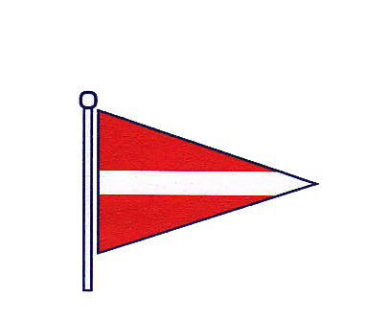
Circolo della Vela Bari
Stella d’oro al merito sportivo
XV Trofeo "Pino Carabellese"
Campionato Zonale Juniores
Coppa Meeting Cadetti
Classe Optimist
Tappa Campionato zonale
Bari 3 ottobre 2021

MODULO DI ISCRIZIONE

PREGO ISCRIVERE L'OPTIMIST NUMERO VELICO: ITA--------------

TIMONIERE Cognome--------------------------- Nome------------------------------

DATA DI NASCITA:------------------------------TESS. F.I.V-------------------------------

CATEGORIA SOCIO F.I.V.: [ ] CADETTO [ ] JUNIORES

SOCIETA' DI APPARTENENZA: ------------------------------------------------------------

TASSA DI ISCRIZIONE €. 15,00
ACCLUSA Ricevuta bonifico - [ si ] - [ no ]

FIRMA DEL TIMONIERE

____________________________________

IL SOTTOSCRITTO ____________________________________________________ESERCENTE LA POTESTA’ DELL’ATLETA SOPRA INDICATO DICHIARA CHE IL TIMONIERE PARTECIPA ALLA REGATA SOTTO LA PROPRIA RESPONSABILITA', SOLLEVANDO IL CIRCOLO DELLA VELA BARI DA OGNI DANNO A PERSONE O COSE DERIVANTI DALLA SUA PARTECIPAZIONE ALLA REGATA MEDESIMA.

FIRMA
dell'esercente la podestà legale per i minorenni

________________________________________________

